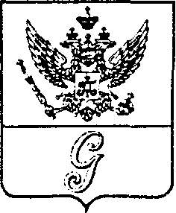

СОВЕТ ДЕПУТАТОВ МУНИЦИПАЛЬНОГО ОБРАЗОВАНИЯ
«ГОРОД ГАТЧИНА»
ГАТЧИНСКОГО МУНИЦИПАЛЬНОГО РАЙОНА
ТРЕТЬЕГО СОЗЫВА

РЕШЕНИЕ
От 27 декабря 2016 года № 74
О рассмотрении Протеста Гатчинской городской прокуратуры
от 25.07.2016 №7-82-2016

Рассмотрев Протест Гатчинской городской прокуратуры от 25.07.2016 №7-82-2016 на решение совета депутатов МО «Город Гатчина» №74 от 26.11.2014, руководствуясь ст. 154, ст. 156, ст. 161 Жилищного кодекса Российской Федерации, ст. 48 Федерального закона от 06.10.2003 № 131-ФЗ «Об общих принципах организации местного самоуправления в Российской Федерации», Уставом МО «Город Гатчина», совет депутатов МО «Город Гатчина»
РЕШИЛ:

- Удовлетворить Протест Гатчинской городской прокуратуры от 25.07.2016 №7-82-2016, исключив из размера платы за содержание и ремонт жилого помещения, утвержденного решением совета депутатов МО «Город Гатчина» от 26.11.2014 № 74 услуги по вывозу твердых бытовых отходов.
- Обязанность по внесению платы за коммунальную услугу по обращению с твердыми коммунальными отходами наступает при наличии заключенного соглашения между органом исполнительной власти Ленинградской области и региональным оператором по обращению с твердыми коммунальными отходами и наличии утвержденного единого тарифа на услуги по обращению с твердыми коммунальными отходами на территории Ленинградской области.
- Настоящее решение вступает в силу со дня официального опубликования, но не ранее возникновения обязанности по внесению платы за коммунальную услугу по обращению с твердыми коммунальными отходами, в соответствии с пунктом 2 настоящего решения.

Глава МО «Город Гатчина» -
Председатель совета депутатов
МО «Город Гатчина» В.А. Филоненко

